2024年度
攀枝花市米易生态环境监测站
单位决算公开文字说明
目录

公开时间：2025年9月16 日

第一部分 单位概况 1
一、单位职责 1
二、机构设置 3
第二部分 2024年度单位决算情况说明 4
一、收入支出决算总体情况说明 4
二、收入决算情况说明 4
三、支出决算情况说明 5
四、财政拨款收入支出决算总体情况说明 5
五、一般公共预算财政拨款支出决算情况说明 6
六、一般公共预算财政拨款基本支出决算情况说明 9
七、财政拨款“三公”经费支出决算情况说明 9
八、政府性基金预算支出决算情况说明 11
九、国有资本经营预算支出决算情况说明 11
十、其他重要事项的情况说明 12
第三部分 名词解释 13
第四部分 附件 16
第五部分 附表 17
一、收入支出决算总表 17
二、收入决算表 17
三、支出决算表 17
四、财政拨款收入支出决算总表 17
五、财政拨款支出决算明细表 17
六、一般公共预算财政拨款支出决算表 17
七、一般公共预算财政拨款支出决算明细表 17
八、一般公共预算财政拨款基本支出决算明细表 17
九、一般公共预算财政拨款项目支出决算表 17
十、政府性基金预算财政拨款收入支出决算表 17
十一、国有资本经营预算财政拨款收入支出决算表 17
十二、国有资本经营预算财政拨款支出决算表 17
十三、财政拨款“三公”经费支出决算表 17

第一部分 单位概况

一、单位职责
（一）负责建立健全并执行各项生态环境基本制度。贯彻执行国家、省、市有关法律、法规、规章和政策，会同有关部门拟订并组织实施区域内生态环境政策、规划。参与编制环境功能区划，参与制定与区域内生态环境相关的经济、技术、资源配置和产业政策。参与拟订并贯彻执行区域内主体功能区划。
（二）负责区域内生态环境污染防治的监督管理。组织制定并监督实施区域内大气、水、土壤、噪声、光、恶臭、固体废物、化学品、机动车等的污染防治管理制度。参与排污口设置管理工作，负责流域水环境保护工作。监督指导区域大气环境保护工作，牵头建立区域大气污染联防联控协作机制并监督实施。
（三）指导协调和监督区域内生态保护修复工作。监督实施区域内生态保护规划，监督对生态环境有影响的自然资源开发利用活动、重要生态环境建设和生态破坏恢复工作。组织、指导绿色生态示范创建工作。监督实施区域内各类自然保护地生态环境监督制度，承担自然保护地、生态保护红线相关
监管工作。监督野生动植物保护、湿地生态环境保护、荒漠化防治等工作。指导协调和监督农村生态环境保护，监督生物技术环境安全，组织协调生物多样性保护工作，参与生态保护补偿工作。
（四）负责区域内生态环境监测、统计和信息发布工作。监督执行国家、省颁布的各类环境标准，组织实施环境监测制度和规范相关工作。会同有关部门统一规划区域内生态环境质量监测站点设置，组织实施污染源监督性监测、执法监测、温室气体减排监测和应急监测，按要求做好生态环境质量监测相关工作。对区域生态环境质量状况进行调查评价、预警预测，参与建设和管理生态环境监测网和生态环境信息网。负责区域内生态环境质量考核和生态环境统计工作。实行生态环境质量公告制度，统一发布区域内生态环境综合性报告和重大环境信息。
（五）负责应对气候变化工作。组织实施国家、省应对气候变化及温室气体减排重大战略、规划和政策，组织实施区域内应对气候变化的规划和政策措施。
（六）开展生态环境科技工作。管理区域内生态环境保护科技成果并推广应用。组织开展生态环境重大科学研究和技术工程示范，推动生态环境技术管理体系建设。
（七）职能转变。统一行使区域内生态和城乡各类污染排放监管职责，按照国家、省确定的综合行政执法改革要求承担与此对应的行政执法职责，负责区域内生态环境质量监测、调查评价和考核，切实履行监管责任，加强事中事后监管，全面落实大气、水、土壤污染防治行动计划，强化固体废物、化学品、重金属污染防治监督管理。构建政府为主导、企业为主体、社会组织和公众共同参与的生态环境治理体系，实施最严格的生态环境保护制度，严守生态保护红线和环境质量底线，坚决打好污染防治攻坚战，筑牢长江上游生态屏障，保障生态安全。

二、机构设置
米易生态环境监测站下属非独立核算单位0个，其中行政单位0个，参照公务员法管理的事业单位0个，其他事业单位0个。

第二部分 2024年度单位决算情况说明

一、收入支出决算总体情况说明
2024年度收、支总计均为465.74万元。与2023年度相比，收、支总计各增加139.95万元，增长42.96%。主要变动原因是2024年度增加了项目支出。
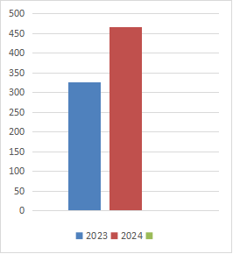
图1：收、支决算总计变动情况图

二、收入决算情况说明

2024年度本年收入合计465.74万元，其中：一般公共预算财政拨款收入383.59万元，占82.36%，政府性基金预算财政拨款收入82.15万元，占17.64%。

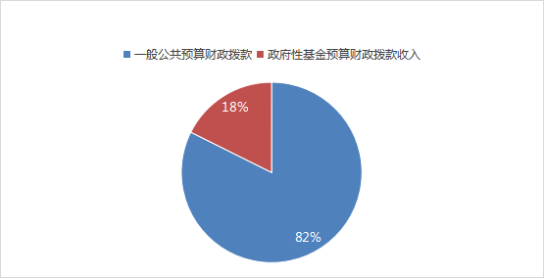

图2：收入决算结构图

三、支出决算情况说明

2024年度本年支出合计465.74万元，其中：基本支出288.63万元，占61.97%；项目支出177.11万元，占38.03%。

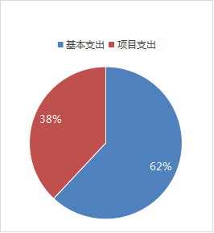
图3：支出决算结构图

四、财政拨款收入支出决算总体情况说明
2024年度财政拨款收、支总计均为465.74万元。与2023年度相比，财政拨款收、支总计各增加139.95万元，增长42.96%。主要变动原因是增加了项目支出。

图4：财政拨款收、支决算总计变动情况

五、一般公共预算财政拨款支出决算情况说明

（一）一般公共预算财政拨款支出决算总体情况
2024年度一般公共预算财政拨款支出383.59万元，占本年支出合计的82.36%。与2023年度相比，一般公共预算财政拨款支出增加57.8万元，增长17.74%。主要变动原因是增加了项目支出。

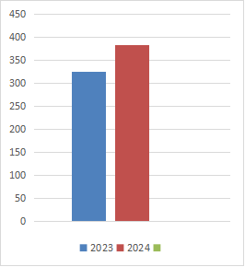
图5：一般公共预算财政拨款支出决算变动情况

（二）一般公共预算财政拨款支出决算结构情况
2024年度一般公共预算财政拨款支出383.59万元，主要用于以下方面:社会保障和就业支出43.51万元，占11.34%；卫生健康支出25.28万元，占6.59%；节能环保支出284.31万元，占74.12%；住房保障支出30.49万元，占7.95%。

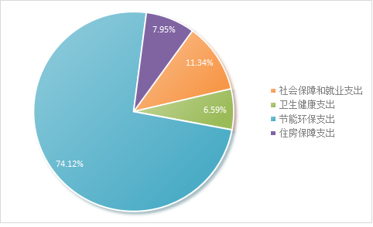
图6：一般公共预算财政拨款支出决算结构

（三）一般公共预算财政拨款支出决算具体情况

2024年度一般公共预算支出决算数为383.59万元，完成预算100%。其中：
1.社会保障和就业支出（类）人力资源和社会保障管理事务（款）其他人力资源和社会保障管理事务支出（项）: 支出决算为3.6万元，完成预算100%。
2.社会保障和就业支出（类）行政事业单位养老支出（款）机关事业单位基本养老保险缴费支出（项）: 支出决算为39.91万元，完成预算100%。
3.卫生健康支出（类）行政事业单位医疗（款）事业单位医疗（项）: 支出决算为20.35万元，完成预算100%。
4.卫生健康支出（类）行政事业单位医疗（款）公务员医疗补助（项）: 支出决算为2.24万元，完成预算100%。
5.卫生健康支出（类）行政事业单位医疗（款）其他行政事业单位医疗支出（项）: 支出决算为2.69万元，完成预算100%。
6.节能环保支出（类）环境保护管理事务（款）其他环境保护管理事务支出（项）: 支出决算为219.34万元，完成预算100%。
7.节能环保支出（类）污染防治（款）其他污染防治支出（项）: 支出决算为64.97万元，完成预算100%。
8.住房保障支出（类）住房改革支出（款）住房公积金（项）:支出决算为30.49万元，完成预算100%。

六、一般公共预算财政拨款基本支出决算情况说明
2024年度一般公共预算财政拨款基本支出288.63万元，其中：
人员经费263.91万元，主要包括：基本工资、津贴补贴、绩效工资、机关事业单位基本养老保险缴费、职工基本医疗保险缴费、公务员医疗补助缴费、其他社会保障缴费、住房公积金。
公用经费24.72万元，主要包括：办公费、水费、电费、邮电费、差旅费、公务接待费、工会经费、公务用车运行维护费、其他商品和服务支出。
七、财政拨款“三公”经费支出决算情况说明

（一）“三公”经费财政拨款支出决算总体情况说明
2024年度“三公”经费财政拨款支出决算为0.11万元，完成预算100%，较上年减少1.36万元，减少92.52%。与预算数持平的主要原因是严格执行预算、严格执行中央八项规定，厉行节约，减少不必要的支出。
（二）“三公”经费财政拨款支出决算具体情况说明
2024年度“三公”经费财政拨款支出决算中，因公出国（境）费支出决算0万元，占0%；公务用车购置及运行维护费支出决算0万元，占0%；公务接待费支出决算0.11万元，占100%。具体情况如下：

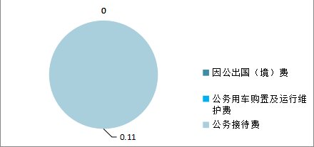

图7：“三公”经费财政拨款支出结构
1.因公出国（境）经费支出0万元，完成预算100%。全年安排因公出国（境）团组0次，出国（境）0人。因公出国（境）支出决算与2023年持平。主要原因是无因公出国境预算及支出。
2.公务用车购置及运行维护费支出0万元,完成预算100%。公务用车购置及运行维护费支出决算比2023年减少1.24万元，减少100%，主要原因是环境监测项目减少，加强对公务用车的管理。
其中：公务用车购置支出0万元。全年按规定更新购置公务用车0辆，其中：轿车0辆、金额0万元，越野车0辆、金额0万元，载客汽车0辆、金额0万元。截至2024年12月31日，单位共有公务用车1辆，其中：轿车0辆、越野车1辆、载客汽车0辆。
公务用车运行维护费支出0万元。主要用于保障环境监测等工作开展等所需的公务用车燃料费、维修费、过路过桥费、保险费等支出。
3.公务接待费支出0.11万元，完成预算100%。公务接待费支出决算比2023年减少0.12万元，减少52.17%。主要严格执行中央八项规定，厉行节约，减少不必要的接待。其中：
国内公务接待支出0.11万元，主要用于餐费。国内公务接待2批次，4人次（不包括陪同人员），共计支出0.11万元，具体内容包括：环境监测站进行持证上岗考核公务接待0.11万元。
外事接待支出0万元，未发生外事接待。外事接待0批次，0人次（不包括陪同人员），共计支出0万元。

八、政府性基金预算支出决算情况说明
2024年度政府性基金预算财政拨款支出82.15万元。

九、国有资本经营预算支出决算情况说明
2024年度国有资本经营预算财政拨款支出0万元。

十、其他重要事项的情况说明

（一）机关运行经费支出情况
2024年度，米易生态环境监测站单位为事业单位，按规定未使用机关运行的相关科目。

（二）政府采购支出情况
2024年度，米易生态环境监测站政府采购支出总额0万元。

（三）国有资产占有使用情况
截至2024年12月31日，米易生态环境监测站共有车辆1辆，其中：主要领导干部用车0辆、机要通信用车0辆、应急保障用车0辆、其他用车1辆，其他用车主要是用于保障环境监测等工作开展。单价50万元以上通用设备0台（套），单价100万元以上专用设备（不含车辆）0台（套）。

（四）预算绩效管理情况
根据预算绩效管理要求，本单位在2024年度预算编制阶段，组织对生态环境保护专项资金项目等1个项目开展了预算事前绩效评估，对1个项目编制了绩效目标，预算执行过程中，选取1个项目开展绩效监控，组织对1个项目开展绩效自评，绩效自评表详见第四部分附件。

第三部分 名词解释

1.财政拨款收入：指单位从同级财政部门取得的财政预算资金。
2.使用非财政拨款结余（含专用结余）：指事业单位使用以前年度积累的非财政拨款结余弥补当年收支差额的金额。
3.年初结转和结余：指以前年度尚未完成、结转到本年按有关规定继续使用的资金。
4.结余分配：指事业单位按照会计制度规定缴纳的所得税、提取的专用结余以及转入非财政拨款结余的金额等。
5.年末结转和结余：指单位按有关规定结转到下年或以后年度继续使用的资金。
6.社会保障和就业（类）行政事业单位养老支出（款）机关事业单位基本养老保险缴费支出（项）：反映机关事业单位实施养老保险制度由单位缴纳的基本养老保险费支出。
7.卫生健康支出（类）行政事业单位医疗（款）事业单位医疗（项）：反映财政部门安排的事业单位基本医疗保险缴费经费，未参加医疗保险的事业单位的公费医疗经费，按国家规定享受离休人员待遇人员的医疗经费。
8.卫生健康支出（类）行政事业单位医疗（款）公务员医疗补助（项）：反映财政部门安排的公务员医疗补助经费。
9.卫生健康支出（类）行政事业单位医疗（款）其他行政事业单位医疗支出（项）：反映除上述项目以外的其他用于行政事业单位医疗方面的支出。
10.节能环保支出（类）环境保护管理事务（款）其他环境保护管理事务支出（项）：反映其他环境保护管理事务方法的支出。
11.节能环保支出（类）污染防治（款）大气（项）：反映政府在治理空气污染、汽车尾气、酸雨、二氧化硫、沙尘暴等方面的支出。
12.节能环保支出（类）污染防治（款）水体（项）：反映政府在排水、污水处理、水污染防治、湖库生态环境保护、水源地保护、国土江河综合整治、河流治理与保护、地下水修复与保护等方面的支出。
13.住房保障（类）住房改革支出（款）住房公积金（项）：反映行政事业单位按人力资源和社会保障部、财政部规定基本工资和津贴补贴以及规定比例为职工缴纳的住房公积金。
14.基本支出：指为保障机构正常运转、完成日常工作任务而发生的人员支出和公用支出。
15.项目支出：指在基本支出之外为完成特定行政任务和事业发展目标所发生的支出。
16.经营支出：指事业单位在专业业务活动及其辅助活动之外开展非独立核算经营活动发生的支出。
17.“三公”经费：指单位用财政拨款安排的因公出国（境）费、公务用车购置及运行费和公务接待费。其中，因公出国（境）费反映单位公务出国（境）的国际旅费、国外城市间交通费、住宿费、伙食费、培训费、公杂费等支出；公务用车购置及运行费反映单位公务用车车辆购置支出（含车辆购置税）及租用费、燃料费、维修费、过路过桥费、保险费等支出；公务接待费反映单位按规定开支的各类公务接待（含外宾接待）支出。

第四部分 附件

部门预算项目支出绩效自评表（2024年度）见附件

第五部分 附表

一、收入支出决算总表

二、收入决算表

三、支出决算表

四、财政拨款收入支出决算总表

五、财政拨款支出决算明细表

六、一般公共预算财政拨款支出决算表

七、一般公共预算财政拨款支出决算明细表

八、一般公共预算财政拨款基本支出决算表

九、一般公共预算财政拨款项目支出决算表

十、政府性基金预算财政拨款收入支出决算表

十一、国有资本经营预算财政拨款收入支出决算表

十二、国有资本经营预算财政拨款支出决算表

十三、财政拨款“三公”经费支出决算表

